Федеральное государственное автономное образовательное учреждение высшего образования
“Национальный исследовательский университет ИТМО”
Факультет программной инженерии и компьютерной техники

Лабораторная работа №2
“Основы профессиональной деятельности”
Вариант: 2343

Выполнила:
Наумкина Ксения Александровна
Группа: Р3109
Преподаватель:
Деменев Тимур Гурбанович

Г. Санкт-Петербург 2026
Оглавление
Текст исходной программы 3
Описание программы: 4
Область допустимых значений: 5
Вариант с меньшим количеством команд 6
Трассировка для чисел A = 0100, B = A170, C = E163, D = 4163 7
Вывод: 8

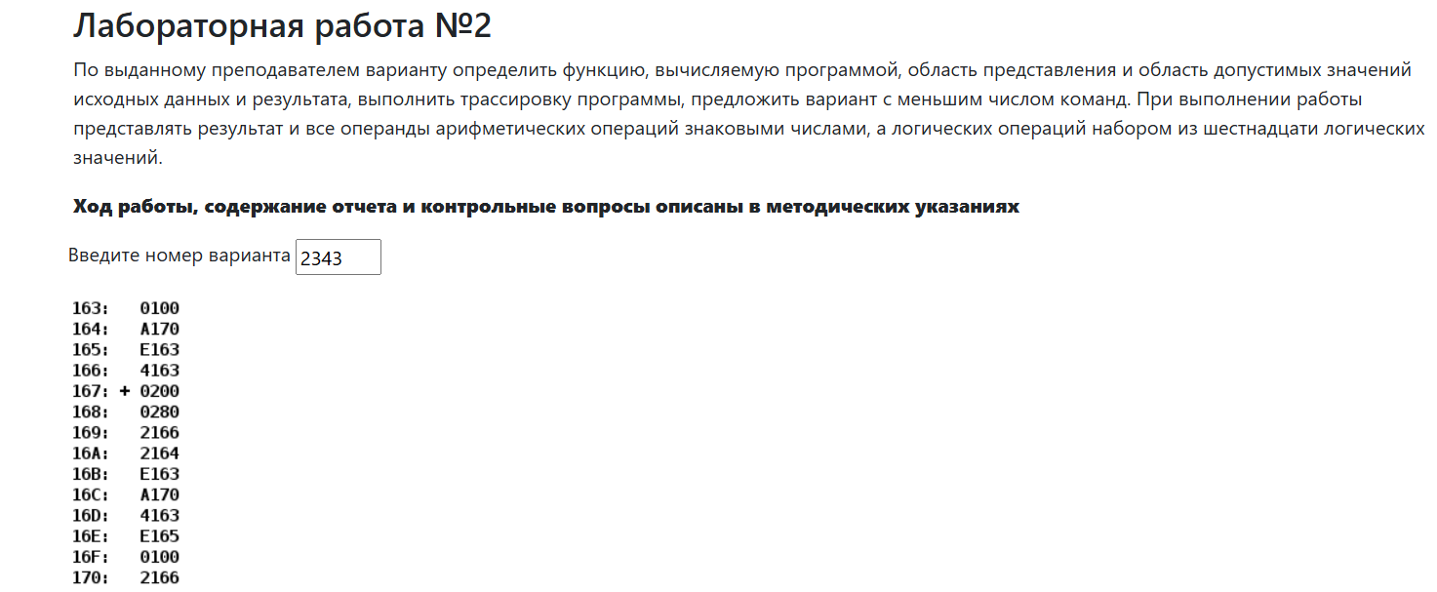

Адрес | Код  команды | Мнемоника | Комментарий
163 | 0100 | - | Переменная A
164 | A170 | - | Переменная B
165 | E163 | - | Переменная C
166 | 4163 | - | Переменная D
167 | 0200 | CLA | Очистить аккумулятор 0 -> AC
168 | 0280 | NOT | Выполнить операцию побитовой инферсии аккумулятора:  (^AC) → AC
169 | 2166 | AND 166 | Выполнить операцию побитового логического умножения содержимого ячейки памяти 166 с аккумулятором, результат записать в аккумулятор:  D & AC → AC
16A | 2164 | AND 164 | Выполнить операцию побитового логического умножения содержимого ячейки памяти 164 с аккумулятором, результат записать в аккумулятор:  B & AC → AC
16B | E163 | ST 163 | Сохранить содержимое аккумулятора в ячейку памяти 165:  AC → A
16C | A170 | LD 170 | Загрузить содержимое ячейки 170 в аккумулятор:  F → AC
16D | 4163 | ADD 153 | Выполнить операцию сложения содержимого ячейки памяти 163 с аккумулятором, результат записать в аккумулятор: AC + А → AC
16E | E165 | ST 165 | Сохранить содержимое аккумулятора в ячейку памяти 165:  AC → F
16F | 0100 | HLT | Остановка программы, переход в пультовой режим
170 | 2166 | - | Переменная F.
Описание программы:
R = F + (D & B)

Расположение в памяти БЭВМ программы исходных данных и результатов:
163,164,165,166,170 – исходные данные
167,168,169,16А,16В,16С,16D,16E – инструкции
170 – итоговый результат

Адреса первой и последней выполняемой инструкции программы:
167 – адрес первой инструкции
16F – адрес последней инструкции

Область представления:
A,B,C,D – знаковые, 16-разрядные числа.
F – набор из 16 логических однобитовых значений
R – набор из 16 логических однобитовых значений

Cisk vs risk минимальное количество иснструкций поддерживаемое процессором
Ultimate risk

Область допустимых значений:
Для R:
-2¹⁵ ≤ R ≤ 2¹⁵ – 1
Рассмотрим 3 случая:
1 случай:
Если ограничить разрядность слагаемых, то переполнения не возникает.
-2¹⁴ ≤ F ≤ 2¹⁴ – 1
-2¹⁴ ≤ (D&B) ≤ 2¹⁴ – 1
Тогда:
-2¹⁴ ≤ (D) ≤ 2¹⁴ – 1
-2¹⁴ ≤ (B) ≤ 2¹⁴ – 1
Проверка диапозона результата:
R_{min}=-2¹⁴+(-2¹⁴)=-2¹⁵
R_{max}=(2¹⁴-1)+(2¹⁴-1)=2¹⁵-2
Вывод: -2¹⁵ ≤ R≤2¹⁵-2
Переполнения не возникает.
Для логического умножения ограничений нет, так как побитовое И выполняется для любых 16-битных чисел.
Случай 2:
Слагаемые имеют разные знаки (F-положительное,D&B- отрицательное)
0 ≤ F ≤ 2¹⁵ – 1
-2¹⁵ ≤ (D&B) ≤ – 1
-2¹⁵ ≤ (D) ≤ – 1
-2¹⁵ ≤ (B) ≤ – 1
R_{min}=-2¹⁵+0=-2¹⁵
R_{max}=(2¹⁵-1)+(-1)=2¹⁵-2
Вывод: -2¹⁵ ≤ R≤2¹⁵-2
Переполнение отсутствует
Случай 3:
Слагаемые имеют разные знаки (F-отрицательное,D&B- положительное)
-2¹⁵ ≤ F ≤ - 1
0 ≤ (D&B) ≤2¹⁵ -1
0 ≤ (D) ≤ 2¹⁵– 1
0 ≤ (B) ≤ 2¹⁵ – 1
R_{min}=-2¹⁵+0=-2¹⁵
R_{max}=-1+(2¹⁵-1)=2¹⁵-2
Вывод: -2¹⁵ ≤ R≤2¹⁵-2
Вариант с меньшим количеством команд

Адрес | Код команды | Мнемоника | Комментарий
163 | 0100 | -
164 | A170 | - | Переменная В
165 | E163 | - | Переменная С
166 | 4163 | - | Переменная D
167 | 4166 | LD 166 | Загрузить содержимое ячейки 166 в аккумулятор:  D → AC
168 | 2164 | AND 164 | Выполнить операцию побитового логического умножения содержимого ячейки 164 с аккумулятором, результат записать в аккумулятор:  B & AC → AC
169 | 4170 | ADD 16C | Выполнить операцию сложения содержимого ячейки памяти 16C с аккумулятором, результат записать в аккумулятор: AC + F → AC
16А | E165 | ST 165 | Сохранить содержимое аккумулятора в ячейку памяти 165:  AC → С
16B | 0100 | HLT | Остановка программы
16C | 2166 | - | Переменная F.

Трассировка для чисел A = 0100₁₆, B = A170₁₆, C = E163₁₆, D = 4163₁₆

Выполненная программа |  | Содержимое регистра процессора после выполнения команды. |  |  |  |  |  |  |  | Ячейка, содержимое которой изменилось после выполнения команды
Адрес | Код | IP | CR | AR | DR | SP | BR | AC | NZVC | Адрес | Новый код
163 | 0100
164 | A170
165 | E163
166 | 4163
167 | +0200 | 168 | 0200 | 167 | 0200 | 000 | 0167 | 0000 | 0100
168 | 0280 | 169 | 0280 | 168 | 0280 | 000 | 0168 | FFFF | 1000
169 | 2166 | 16A | 2166 | 166 | 4163 | 000 | 0169 | 4163 | 0000
16A | 2164 | 16B | 2164 | 164 | A170 | 000 | 016A | 0160 | 0000
16B | E163 | 16C | E163 | 163 | 0160 | 000 | 016B | 0160 | 0000 | 163 | 0160
16C | A170 | 16D | A170 | 170 | 2166 | 000 | 016C | 2166 | 0000
16D | 4163 | 16E | 4163 | 163 | 0160 | 000 | 016D | 22C6 | 0000
16E | E165 | 16F | E165 | 165 | 22C6 | 000 | 016E | 22C6 | 0000 | 165 | 22C6
16F | 0100 | 170 | 0100 | 16F | 0100 | 000 | 016F | 22C6 | 0000
170 | 2166

Вывод:
В ходе выполнения лабораторной работы исследовала работу базовой ЭВМ,
изучила её структуру, принцип функционирования БЭВМ на уровне машинных команд,
систему команд БЭВМ, познакомилась с представлением логической информации и чисел,
научилась выполнять трассировку собственной программы.

